ПАСПОРТ МАРШРУТА

Название маршрута | ПВД «Уральский Марс - Ревун»
Нитка маршрута | Тюмень – Уральский Марс – порог Ревун - Тюмень
Разработчик | ООО «Планета Вояж»
Реестровый номер | 72.1.10.061
Дата составления | 01 сентября 2021 г

ГОСТ Р 50681-2010 «Туристские услуги.
«проектирование туристских услуг»
2021г.

Лист согласования
паспорта планового спортивно-оздоровительного туристского маршрута по
территории Тюменской и Свердловской областях.

№ | Наименование согласующей инстанции | Дата поступления на согласование | Для замечаний | Подпись, печать, дата визирования | Наименование должности, Ф.И.О. согласующего
1 | Департамент лесного комплекса Тюменской области
2 | Глава местного самоуправления Муниципального района
3 | Ответственная служба спасения Муниципального района
4 | Организация (разработавшая маршрут)  Турагентство Планета Вояж, г. Тюмень, ул. Республики 59-118 | 06.12.2021г. |  |  | Руководитель Гурновская Евгения Александровна
5 | РМКК ГАУ ДО ТО «ДТиС «Пионер»
6 | ГИМС Муниципального района (для водных походов)
7 | Департамент недропользования и экологии Тюменской области  (если маршрут проходит по ООПТ регионального значения ТО)

Нумерация маршрутов при внесении в Реестр
Для систематизации сквозной нумерации устанавливается следующий вариант ведения нумерации Реестра:
72 | 1 | 10 | 061
Субъект Российской Федерации | Муниципальные образования субъекта РФ | Вид туризма | Единый порядковый номер маршрута

Паспорт маршрута
1. Справочные данные маршрута:

Страна, республика, край, область, район (место проведения) | Тюменская область, Тюмень – Свердловская область, Богдановический район.
Название маршрута | ПВД «Уральский Марс-Ревун»
Маршрут разработан (организация-адрес, разработчик-Ф.И.О., должность, телефон. | ООО «Планета Вояж», Республики, 59-118, 8929-269-1857  Инструктор Досайкин Дмитрий Дмитриевич, 8-9044-942-962
Нитка маршрута | Тюмень – Богданович – Полдневой – Богданович – Бараба – Покровское – Бекленищева - Тюмень
Период работы маршрута, благоприятные, рекомендуемые сроки проведения похода, действующие ограничения сроков | Май - Октябрь
Начало тура и пути подъезда | Тюмень,
Характеристика маршрута | Вид туризма | Протяженность в км. | Продол-житель-ность часов | Средство передви-жения | Категория сложности | Количество инструкторов
Характеристика маршрута | Автомоб  Пеший | 646км  7 км | 12 часов  5 часов | Автобус  Пешком | ПВД, не кате горийный | 1-2
Особенности | Комбинированный маршрут
Необходимый опыт туристов | Без опыта
Меры по обеспечению безопасности | Аварийные выходы с маршрута: с. Бекленищева  Потенциально опасные участки: Марс: влажные участки в карьере. Ревун: крутые берега, сильное течение реки.  Препятствия, явления на маршруте: характерные отсутствуют.  Спец. снаряжение: не требуется.  Орг. мероприятия ( собеседование с участниками маршрута о знании инструкции по безопасности на маршруте, правила поведения в пожароопасный период в лесу и правила дорожного движения):
Необходимое снаряжение (личное) | Спортивная одежда и обувь, купальники.
Характеристика питания на маршруте | Завтрак в придорожном кафе; обед – приготовление пищи на костре; ужин – приготовление пищи на костре.
Оптимальное количество участников | 20 – 40 человек
Краткое описание маршрута (цели, задачи, на что направлен поход, что изучат или узнают участники, указать достопримечательности) | Маршрут начинается в г. Тюмени и проходит по Московскому тракту на автобусе. Можно наблюдать и изучать рельеф местности, а также растительный мир. Чередуются поля, леса, ближе к Уралу красивые возвышенности. В карьере (Уральский Марс») изучаем историю карьера, наблюдаем красивейшие цветовые гаммы глины и воды. Продолжение на водопаде Ревун с посещением Смолинской пещеры. Высокие обрывистые скалы, шум воды, разнообразная растительность. Учимся ориентироваться на местности, вязать узлы, приобретаем навыки взаимовыручки.

2. Подробный план прохождения маршрута похода:

Часы пути | Участки маршрута | Км. | Способ передвижения
07.00 – 12.00 | Тюмень – Богданович – Полдневой | 250 км | Автобус
12.00 – 14.00 | Уральский Марс | 2 км | Пешком
14.00 – 15.00 | Полдневой – Богданович - Бекленищева | 86 км | Автобус
15.00 – 18.00 | Водопад Ревун – Смолинская пещера | 5 км | Пешком
18.00 – 24.00 | Бекленищева - Тюмень | 310 км | Автобус
 | Итого активными способами передвижения | 7 км  646 км | Пешком  Автобус

3. Краткая характеристика маршрута похода:
3.1. К сложным участкам маршрута можно отнести преодоление оврага перед Смолинской пещерой. Он должен быть преодолён не торопливым движением по склону. _______________________________
3.2. Сведения о климате в районе маршрута похода (заполняют только на период работы данного маршрута):

Сведения | Май Июнь Июль Август Сентябрь Октябрь
Температура (ср. значение) | +12.4°C | +16.4°C | +17.9°C | +16.5°C | +9.6°C | +2.4°C
Скорость ветра, м/с (ср. значение) | 3.0 м/с | 2.8 м/с | 2.6 м/с | 2.5 м/с | 2.7 м/с | 3.0 м/с
Количество осадков (ср. значение) мм. | 50 | 65 | 80 | 70 | 50 | 48

3.3. На всех участках пешеходного пути возможны дожди. При сильном проливном дожде следует покинуть карьер на «Уральском Марсе». На Ревуне не подходить близко к крутым склонам и всегда брать с собой плащ. В жаркую погоду следует брать с собой не менее 1.5 литра питьевой воды и обязательно носить головной убор.
3.4. Маршрут благоустроен для прохождения пешком. Маркировочная разметка присутствует.
3.5. На карте трасса маршрута указана целиком.

4. Топографическая картосхема похода:
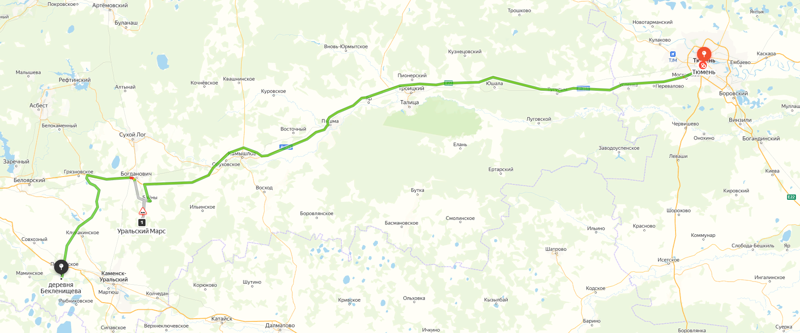

6. Основные фотографии с маршрута.

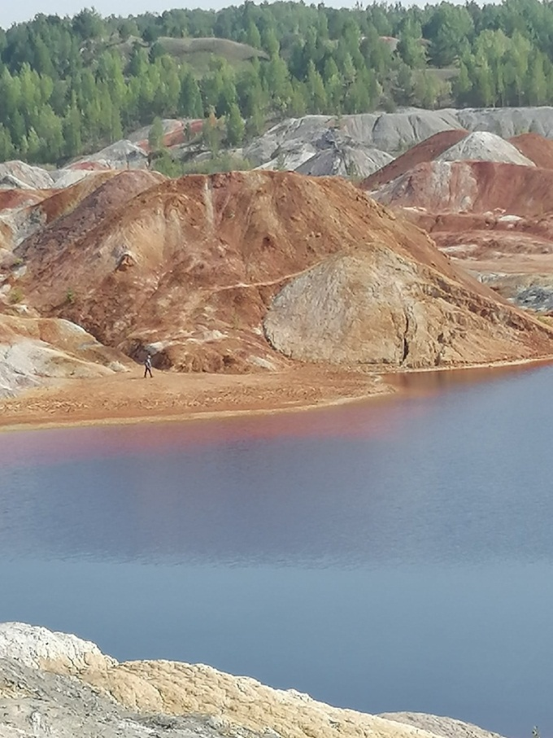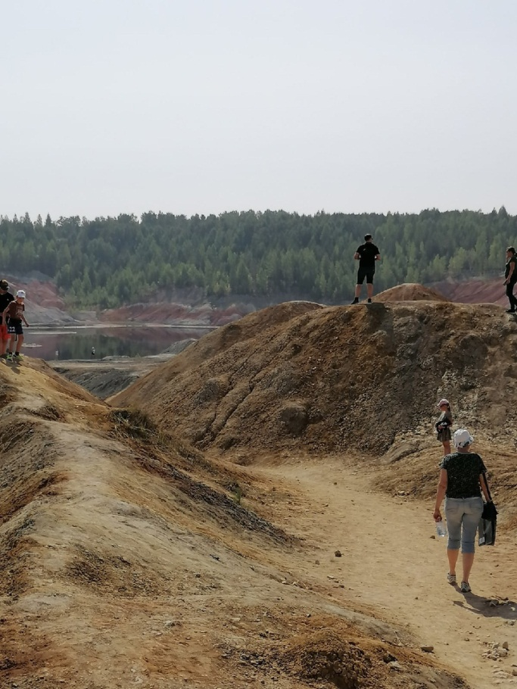
Уральский Марс Спуск

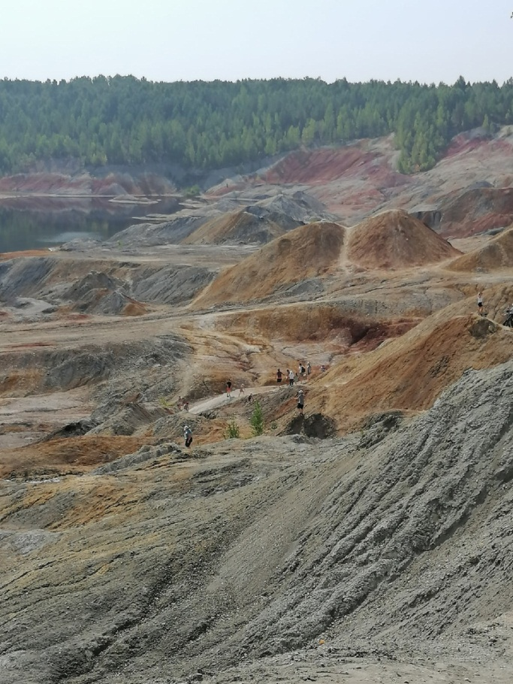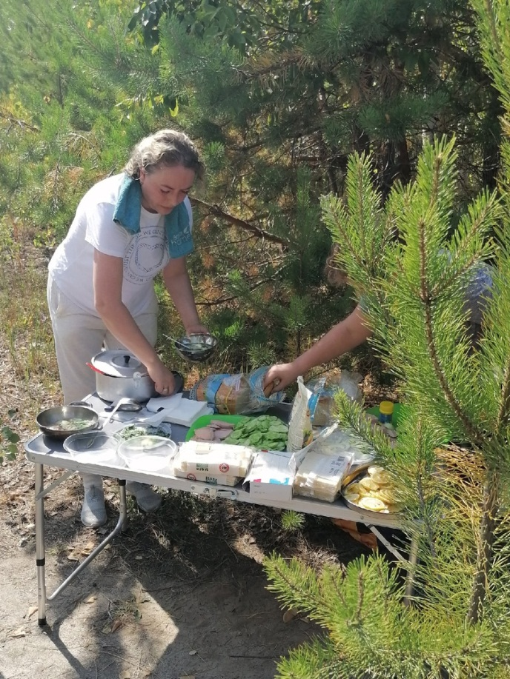
Тропа на Марсе Приготовление обеда

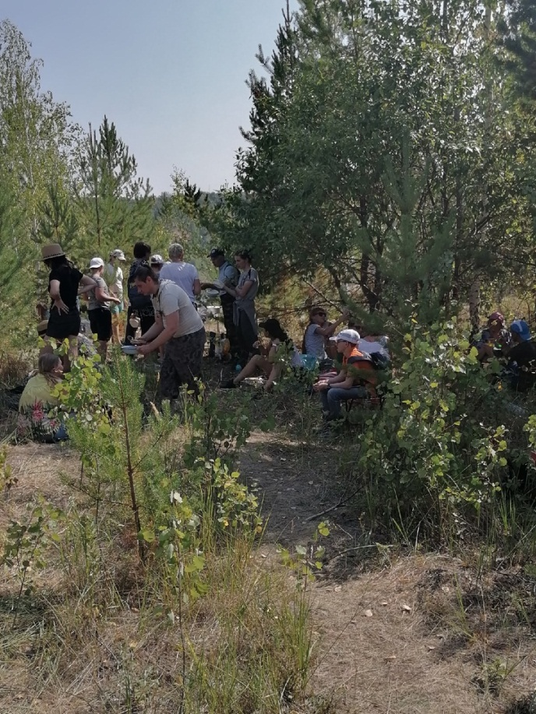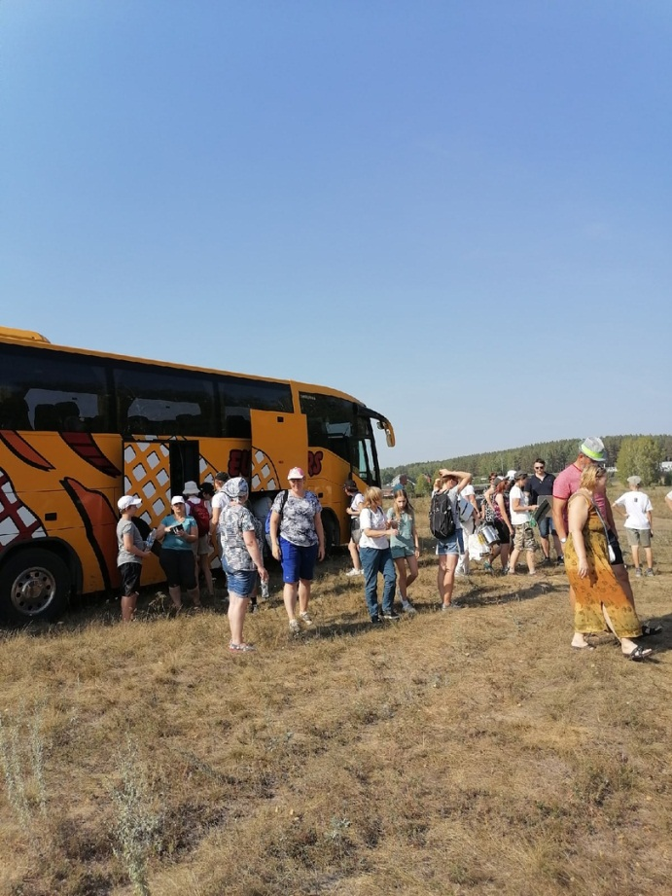
Обед на Марсе Высадка на Ревун

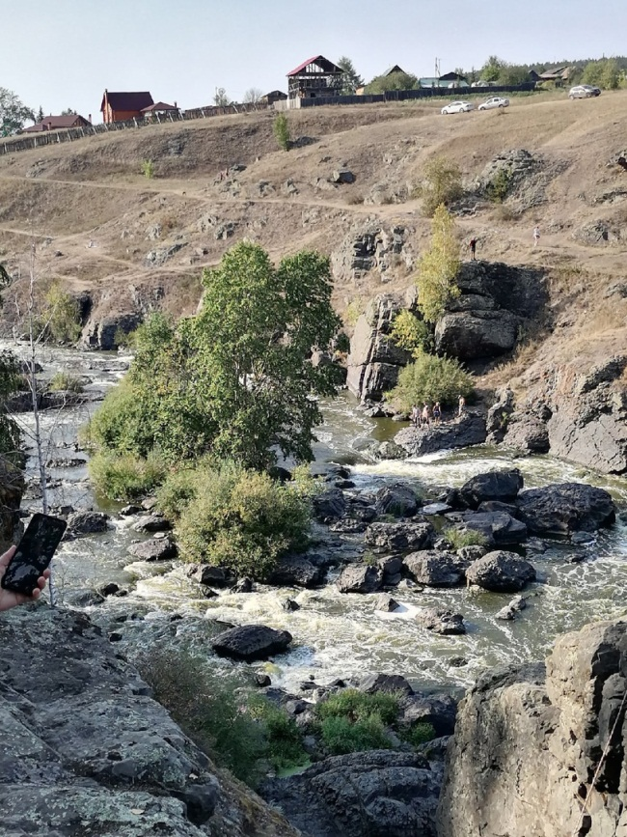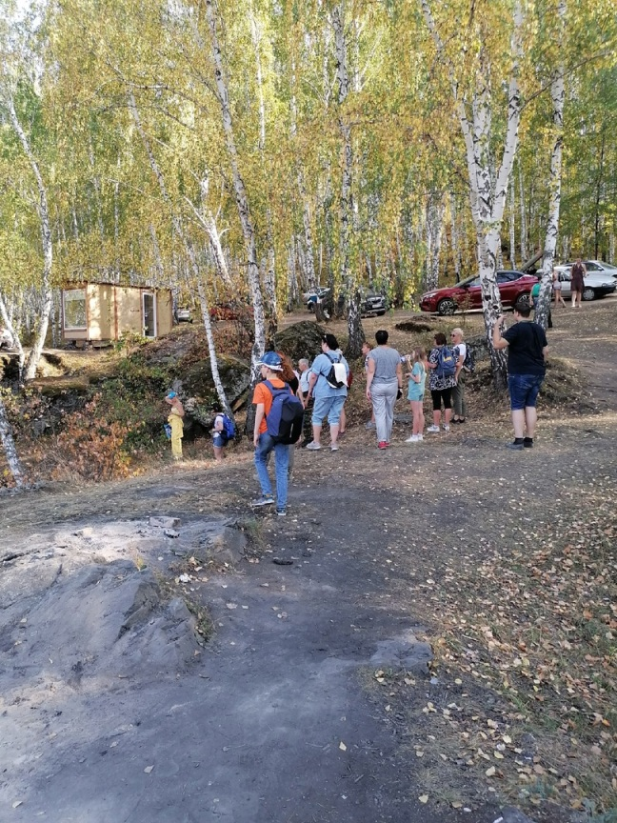
Бекленищева Выход на тропу к пещере

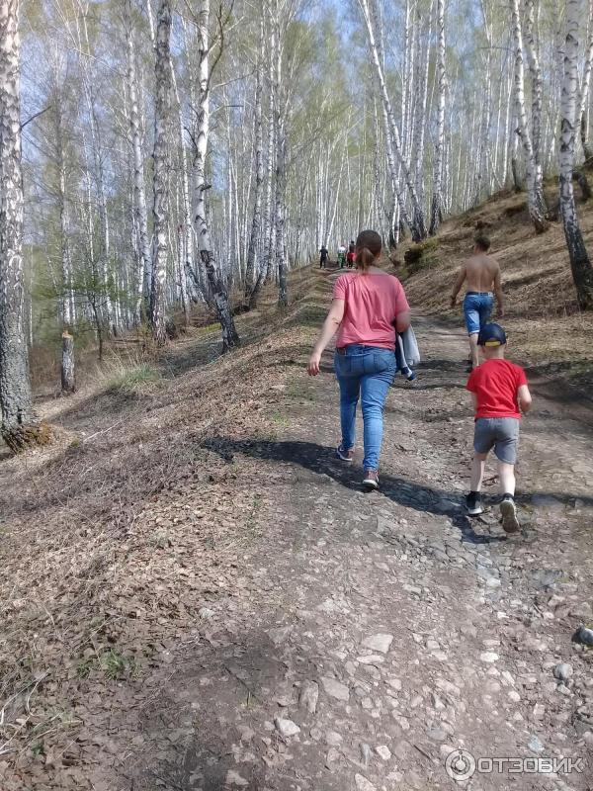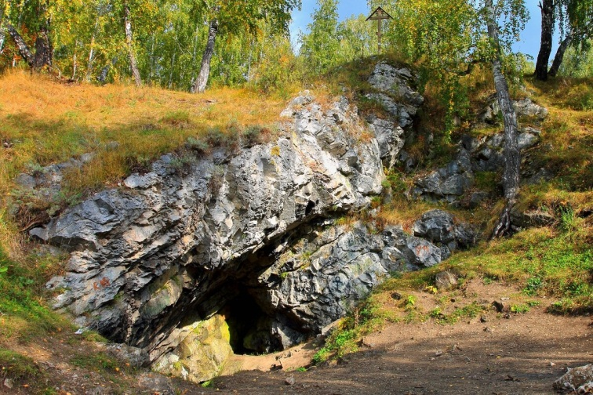
Тропа к пещере А вот и сама пещера

